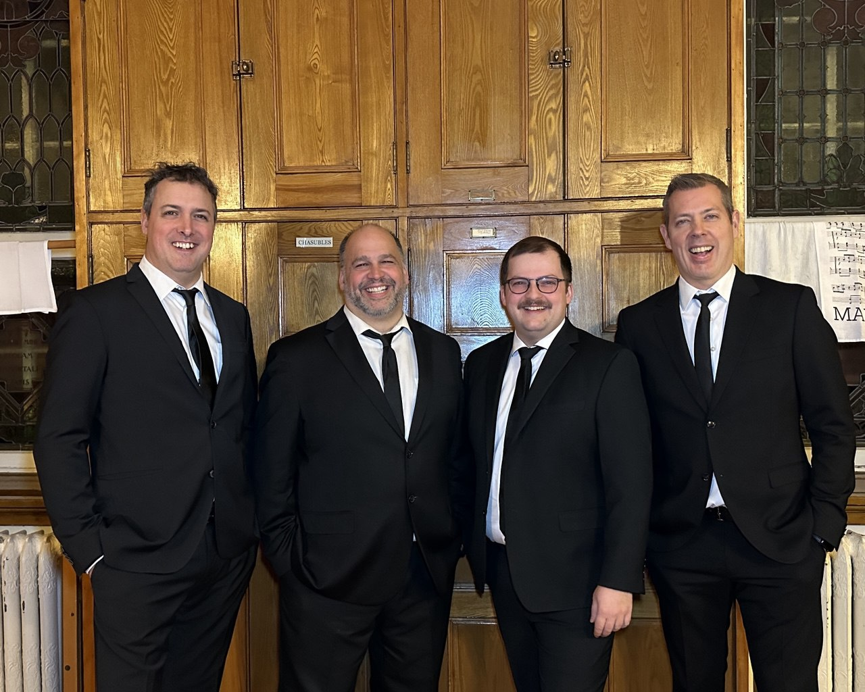
x

Découvrez ce quatuor vocal :
quartom.com

QUARTOM
(réputé quatuor vocal de Montréal)
chante Noël à Chénéville
le vendredi 19 décembre 2025, à 19 h

Église Saint-Félix-de-Valois
Adulte – 25 $ · Moins de 14 ans – gratuit

Billets : bonjour@paroisseSFV.org ou 819 428-3300


